**Экзамен ЦУиМП**

Оглавление

1. Предметодье (как предисловие) 4

2 Комбинационная логика 5

2.1 Цифровые элементы (О, ТИ, АВ) 6

2.2 Арифметические операции с числами 7

2.3 Вещественные числа. Хранение вещественного числа в компьютере 8

2.4 Перевод чисел 9

2.5 Таблицы истинности и алгебраические выражения 10

2.6 Карты Карно 11

2.7 Метод Квайна 12

2.8 Базис 2И-НЕ 13

2.9 Базис 2ИЛИ-НЕ 14

2.10 Шифратор (О, ТИ, АВ) 15

2.11 Дешифратор 16

2.12 ССИ 17

2.13 Приоритетный шифратор (О?, ТИ) 18

2.14 Дешифратор матричного типа 19

2.15 Каскадное включение дешифраторов 20

2.16 Мультиплексор (О, ТИ, АВ) 21

2.17 Демультиплексор (О, ТИ, АВ) 22

2.18 Мажоритарный элемент (О?, ТИ, АВ) 23

2.19 Сумматор и полусумматор 24

2.20 Полувычитатель и вычитатель 25

2.21 Умножители. Умножитель 2х2, 3х3, 4х4 26

2.22 Компаратор (О, ТИ, АВ) 27

2.23 Последовательный сдвиговый регистр (Barrel shifter) 28

2.24 АЛУ 29

2.25 Статический сбой (static hazart) 30

2.26 Вопросы на подумать 31

2.26.1 ИСКЛ ИЛИ на 4 элементах (базис 2И-НЕ). ИСКЛ ИЛИ в базисе 2ИЛИ-НЕ 32

2.26.2 Вычитатель на сумматоре 33

2.26.3 Сложите 4-5 одноразрядных чисел. Есть восьмиразрядное число, определить количество единиц в нём 34

2.26.4 Компаратор на сумматорах. 35

2.26.5 Вариант 1 РК1 36

2.26.6 Вариант 3 РК1 37

2.26.7 Вариант 4 РК1 38

2.26.8 Вариант 7 РК1 39

3 Последовательстная логика (логика с памятью) 40

3.1 RS-триггер, статический, асинхронный, одноступенчатый 41

3.2 RS-триггер, синхронный, статический, одноступенчатый 42

3.3 D-триггер (D flip-flop), синхронный, статический, одноступенчатый 43

3.4 Динамический D-триггер, синхронный, двухступенчатый 44

3.5 T-триггер (счётный) 45

3.6 Асинхронный счётчик на D-триггерах. 46

3.7 Динамический RS-триггер 47

3.8 Вычитающий счётчик (асинхронный) 48

3.9 Реверсивный счётчик 49

3.10 Счётчик с предустановленными значениями 50

3.11 Кольцевой счётчик (синхронный) 51

3.12 Кольцевой счётчик Джонсона 52

3.13 Кольцевой счётчик (ходит только одна единица) 53

3.14 Синхронный счётчик вариант 1 54

3.15 Синхронный счётчик вариант 2 55

3.16 Регистры. Последовательно-параллельные 56

3.17 Регистры. Параллельно-последовательные 57

3.18 Регистры параллельно-параллельные 58

3.19 Регистры. Циклический регистр. Выбор направления. Предустановка значений. 59

3.20 Динамический одноступенчатый D-триггер 60

3.21 Динамический D-триггер с асинхронным сбросом, установкой 61

3.22 JK-триггер, синхронный, статический 62

3.23 Динамический JK-триггер 63

3.24 Динамический JK-триггер на D-треггерах 64

3.25 T-триггер на JK-триггере 65

3.26 Синхронный счётчик на JK-триггере 66

3.27 Сброс триггера. Асинхронные, синхронные входы. 67

3.28 Задачи на подумать. 68

3.28.1 Счётчик в базисе 2И-НЕ 69

3.28.2 Имеется кольцевой счётчик. Как загнать «1» или несколько «1» и двигать их по кругу? 70

# Предметодье (как предисловие)

*Я никогда не учу своих учеников. Я только даю условия, при которых они могут сами учиться*

(Эйнштейн)

*Без примеров невозможно ни правильно учить, ни успешно учиться*

(Пацанский паблик ВК)

Целью данной методы не является создать методу ради методы, хочется искренне всё понять, а это возможно только в том случае, если сделать всё самому. Поэтому при создании вашей части методы старайтесь «научить» читателя чему-то, заставить его попробовать реализовать что-то самостоятельно, ведь только в этом случае можно проникнуться всей красотой цифровой электроники и микропроцессоров, и сделать шаг к торжеству автоматизации рутинных задач и процессов.

Обозначения и сокращения:

* О – обозначение
* ТИ – таблица истинности
* АВ – алгебраические выражения
* ВД – временная диаграмма.

# Комбинационная логика

Шо це такое и зачем вообще нужно?

## Цифровые элементы (О, ТИ, АВ)

Инвертор, 2или, 2и, XOR (разные виды представления XOR)

## Арифметические операции с числами

### Позиционный vs Непозиционный

В непозиционной системе счисления изменение положения символа в числе не влияет на значение самого числа.

Отличие позиционных и непозиционных систем хорошо видно при сравнении арабских и римских чисел. Числа, записанные арабскими цифрами, составляются в позиционной системе. И здесь важно учитывать понятие разрядности. Одна и та же цифра, в зависимости от того, в каком разряде числа она записывается, обозначает разную числовую величину. Например, в числе 234 цифра 2 обозначает величину двести, а в числе 324 – соответствует двадцати.

В римской системе счисления, цифра, в какое положение ее не помещай, всегда означает одно и то же. Например, с помощью римских цифр V и I, эквивалентных арабским 5 и 1, можно составить числа VI и IV, что соответствует 6 и 4.

### Коды двоичных чисел

[Ссылка на источник](https://microkontroller.ru/programmirovanie-mikrokontrollerov-avr/pryamoy-obratnyiy-dopolnitelnyiy-kod-dvoichnogo-chisla/) – примеры вычитания и сложения

**Прямой код** – способ представления двоичных чисел с фиксированной запятой. Главным образом используется для записи неотрицательных чисел.

Используется для записи:

|  |  |
| --- | --- |
| неотрицательных чисел | как положительных, так и отрицательных чисел |
| Неотрицательные числа в прямом коде  В этом варианте (для восьмибитного двоичного числа) мы можем записать максимальное число 255 (всего чисел 256 - от 0 до 255) | Двоичные числа в прямом коде  В этом случае диапазон десятичных чисел, которые можно записать в прямом коде, составляет от - 127 до +127: |

**Обратный код** – метод вычислительной математики, позволяющий вычесть одно число из другого, используя только операцию сложения.

Обратный двоичный код положительного числа состоит из одноразрядного кода знака (битового знака) – двоичной цифры 0, за которым следует значение числа.

Обратный двоичный код отрицательного числа состоит из одноразрядного кода знака (битового знака) – двоичной цифры 1, за которым следует инвертированное значение положительного числа.

Для неотрицательных чисел обратный код двоичного числа имеет тот же вид, что и запись неотрицательного числа в прямом коде.

Для отрицательных чисел обратный код получается из неотрицательного числа в прямом коде, путем инвертирования всех битов (1 меняем на 0, а 0 меняем на 1). Для преобразования отрицательного числа записанное в обратном коде в положительное достаточного его проинвертировать.

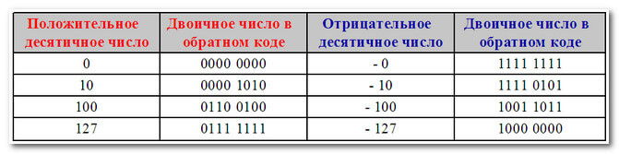

**Дополнительный код** – наиболее распространенный способ представления отрицательных чисел. Он позволяет заменить операцию вычитания на операцию сложения и сделать операции сложения и вычитания одинаковыми для знаковых и беззнаковых чисел.

В дополнительном коде (как и в прямом и обратном) старший разряд отводится для представления знака числа (знаковый бит).

Диапазон десятичных чисел которые можно записать в дополнительном коде от -128 до +127. Запись положительных двоичных чисел в дополнительном коде та же, что и в прямом и обратном кодах.

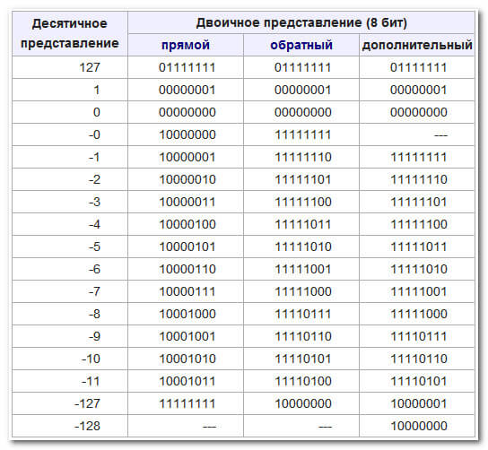

### Умножение двоичных чисел

## Вещественные числа. Хранение вещественного числа в компьютере

Перевод вещественных чисел в бинарную систему счисления, хранение числа в компьютере (Задано число, нужно с точностью до Х знаков перевести в двоичную систему счисления. Как узнать число двоичных чисел после запятой, которых будет достаточно для заданной точности?)

## Перевод чисел

Hex, bin, dec. Почему hex код удобен?

## Таблицы истинности и алгебраические выражения

Что такое комбинационная схема? Что такое СКНФ и СДНФ? Принципы составления СКНФ И СДНФ по таблице истинности. Как составить таблицу истинности по алгебраическому выражению? Основные законы алгебры логики (минимизации).

## Карты Карно

Причём тут код Грэя? Перевод бинарных чисел в код Грэя и в обратную сторону. Принцип составления карт Карно для СКНФ и СДНФ. Как можно объединять 1 (0) в ячейках? Что даст диагональное расположение 1 (0)?

## Метод Квайна

Смысл метода, инструкция

## Базис 2И-НЕ

Зачем нужны базисы? Основные цифровые элементы в базисе 2И-НЕ. Перевод АВ в базис 2И-НЕ.

Базисы нужны для упрощения жизни – когда все одинаковое становится приятно внутреннему перфекционисту и проще разрабатывать новые схемотехнические решения.

|  |  |
| --- | --- |
| Обозначение элемента 2И-НЕ (Штрих Шеффера) | |
|  |  |

|  |  |  |
| --- | --- | --- |
| **X** | **Y** | **X | Y** |
| 0 | 0 | 1 |
| 0 | 1 | 1 |
| 1 | 0 | 1 |
| 1 | 1 | 0 |

Теорема де Моргана используется для перевода в базис 2И-НЕ



Перевод АВ в базис 2И-НЕ:

## Базис 2ИЛИ-НЕ

Зачем нужны базисы? Основные цифровые элементы в базисе 2ИЛИ-НЕ. Перевод АВ в базис 2ИЛИ-НЕ.

## Шифратор (О, ТИ, АВ)

Что это и зачем нужно? Можно ли использоваться комбинацию входных сигналов с несколькими 1? Обобщённая схема. Схема в базисе 2ИЛИ-НЕ, 2И-НЕ

## Дешифратор

Что это и зачем нужно. Обобщённая схема. Схема в базисе 2ИЛИ-НЕ, 2И-НЕ

## ССИ

Устройство, ТИ, Схемы с ОК и ОА. Пример составления выражения для одного индикатора, его минимизации и перевод в базис (любой), схема для индикатора.

## Приоритетный шифратор (О?, ТИ)

Схема

## Дешифратор матричного типа

Что это, зачем и схема

## Каскадное включение дешифраторов

## Мультиплексор (О, ТИ, АВ)

Что это, зачем? Обобщённая схема, схема в базисах 2И-НЕ, 2ИЛИ-НЕ

## Демультиплексор (О, ТИ, АВ)

Что это, зачем? Обобщённая схема, схема в базисах 2И-НЕ, 2ИЛИ-НЕ

## Мажоритарный элемент (О?, ТИ, АВ)

Что это, зачем? Обобщённая схема, схема в 2И-НЕ, 2ИЛИ-НЕ.

## Сумматор и полусумматор

В чем разница (Н-р, с помощью сложения двух бинарных чисел столбиком)? О, ТИ, АВ, обобщённая схема, схема в базисах 2И-НЕ, 2ИЛИ-НЕ. Сумматор из полусумматоров? Каскадное включение сумматоров.

## Полувычитатель и вычитатель

В чем разница (Н-р, с помощью вычитания двух бинарных чисел столбиком)? О, ТИ, АВ, обобщённая схема, схема в базисах 2И-НЕ, 2ИЛИ-НЕ. Вычитатель из полувычитателей? Каскадное включение вычитателей.

## Умножители. Умножитель 2х2, 3х3, 4х4

## Компаратор (О, ТИ, АВ)

Зачем нужен, принцип работы? Последовательный компаратор. А есть параллельный (на лекциях ничего не написали, нужно почитать)?

## Последовательный сдвиговый регистр (Barrel shifter)

## АЛУ

Написали про них мало, но возможно стоит поискать более подробную общую информацию, красиво все описать, а не как в лекции одной картинкой, в которую еле всё поместилось и ниче не понятно.

## Статический сбой (static hazart)

Пример на какой-то схеме, н-р, как в лекции, но если будут другая, то будет только +

## Вопросы на подумать

Просьба не сразу выдавать решение, а сначала написать некий алгоритм рассуждений, на основе которого можно самому попытаться построить цифровую схему.

При решении вариантов можно не делать задания, которые уже присутствовали в вопросах до этого, если только конечно вы не знаете какой-то изощрённый и отличающийся от представленного в методе ранее способа решения.

### ИСКЛ ИЛИ на 4 элементах (базис 2И-НЕ). ИСКЛ ИЛИ в базисе 2ИЛИ-НЕ

### Вычитатель на сумматоре

### Сложите 4-5 одноразрядных чисел. Есть восьмиразрядное число, определить количество единиц в нём

### Компаратор на сумматорах.

### Вариант 1 РК1

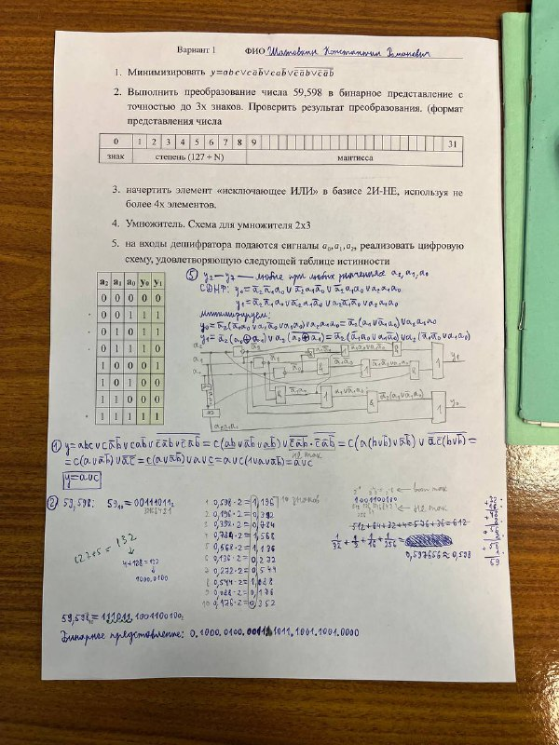

### Вариант 3 РК1

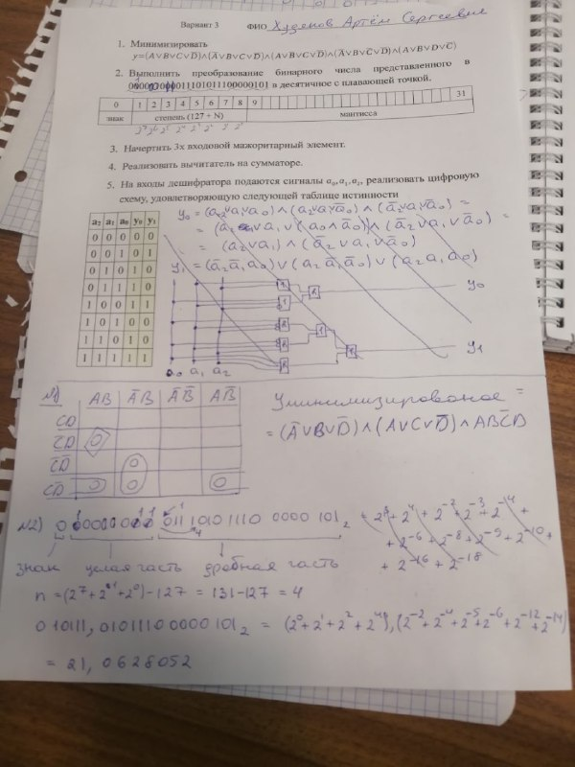

### Вариант 4 РК1

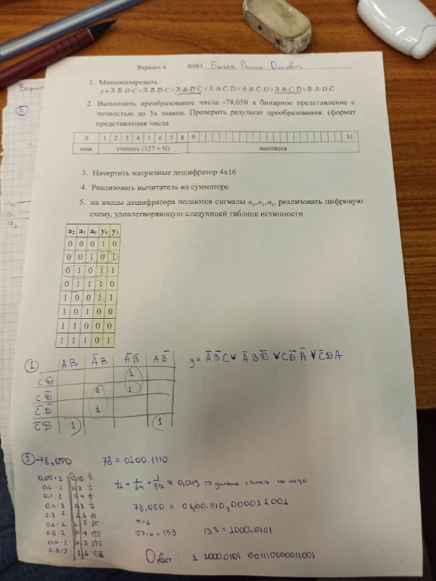

### Вариант 7 РК1

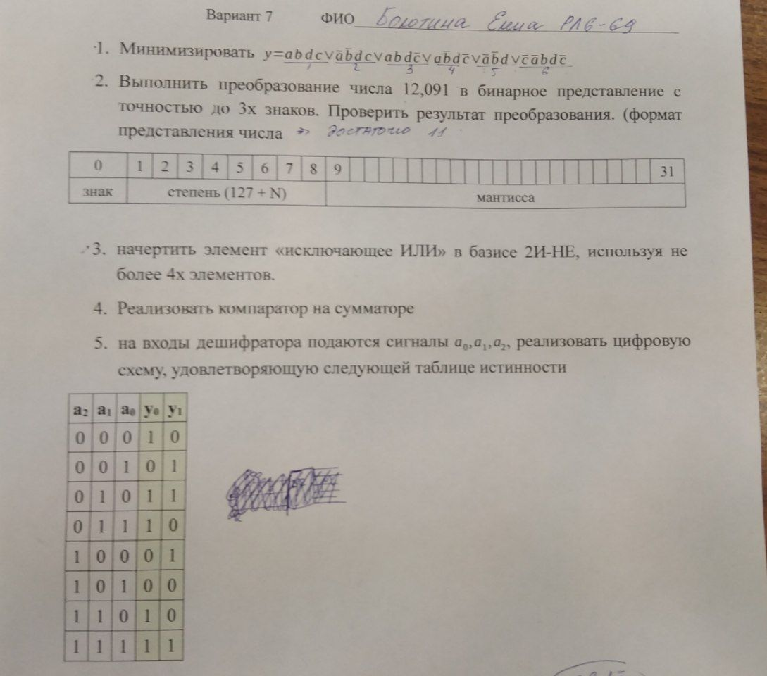

# Последовательстная логика (логика с памятью)

В чём отличие от комбинационной логики? Шо це таке?

## RS-триггер, статический, асинхронный, одноступенчатый

Пояснить статический, асинхр. О, ТИ, ВД. Построить на 2И-НЕ и 2ИЛИ-НЕ. В чём отличие? Как избежать запрещённого состояния?

## RS-триггер, синхронный, статический, одноступенчатый

Пояснить статический, синхр. О, ТИ, ВД. Построить на 2И-НЕ и 2ИЛИ-НЕ. В чём отличие? Как избежать запрещённого состояния?

## D-триггер (D flip-flop), синхронный, статический, одноступенчатый

О, ТИ, ВД. Всегда синхронный! Статический? Реализция D-триггера методом «чёрного ящика». На 2И-НЕ и 2ИЛИ-НЕ.

## Динамический D-триггер, синхронный, двухступенчатый

Переключение по заднему фронту, по переднему? О, ВД.

## T-триггер (счётный)

О, ВД.

## Асинхронный счётчик на D-триггерах.

Что значит Асинхронный? О, ВД. Как реализовать сброс счётчика?

## Динамический RS-триггер

ВД, О, схема. По переднему фронту, по заднему?

## Вычитающий счётчик (асинхронный)

Асинхронный? О, ВД

## Реверсивный счётчик

Принцип, ВД.

## Счётчик с предустановленными значениями

Принцип, ВД.

## Кольцевой счётчик (синхронный)

Принцип, ВД

## Кольцевой счётчик Джонсона

Принцип, ВД, как можно использовать для создания дешифратора?

## Кольцевой счётчик (ходит только одна единица)

Принцип, ВД, самовосстановление счётчика

## Синхронный счётчик вариант 1

Зачем нужны? Принцип работы, ВД. Реальные ВД для синхронного и асинхронного счетчиков, чтобы показать преимущества синхронного.

## Синхронный счётчик вариант 2

## Регистры. Последовательно-параллельные

## Регистры. Параллельно-последовательные

## Регистры параллельно-параллельные

## Регистры. Циклический регистр. Выбор направления. Предустановка значений.

## Динамический одноступенчатый D-триггер

Страшная схема

## Динамический D-триггер с асинхронным сбросом, установкой

Страшная схема со сбросом и с установкой

## JK-триггер, синхронный, статический

ВД, О

## Динамический JK-триггер

## Динамический JK-триггер на D-треггерах

## T-триггер на JK-триггере

## Синхронный счётчик на JK-триггере

## Сброс триггера. Асинхронные, синхронные входы.

## Задачи на подумать.

Просьба не сразу выдавать решение, а сначала написать некий алгоритм рассуждений, на основе которого можно самому попытаться построить цифровую схему.

### Счётчик в базисе 2И-НЕ

### Имеется кольцевой счётчик. Как загнать «1» или несколько «1» и двигать их по кругу?